**38 Статическая IPv4-маршрутизация в Windows, Linux и IOS**

добавить статический маршрут в таблицу маршрутизации ядра, и в Windows, и в Linux, используют команду route с аргументом add.

Удалить в Windows: route delete.

Удалить в Linux: route del.

Постоянство вводимого статического маршрута в Windows достигают за счет аргумента -p.

Постоянство статических маршрутов в Linux обеспечивают несколькими способами с возможностью комбинирования этих способов (зависит от дистрибутива). Маршруты могут «привязываться» к конкретным сетевым интерфейсам (но необязательно использовать их).

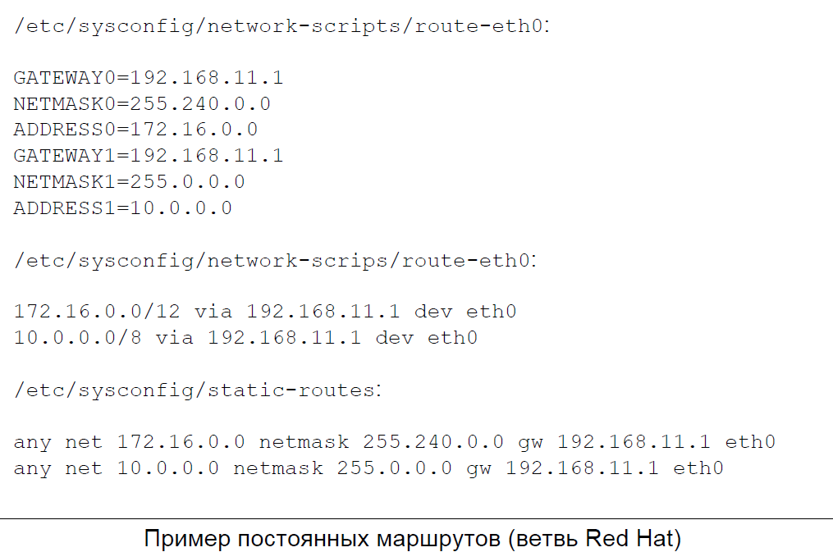

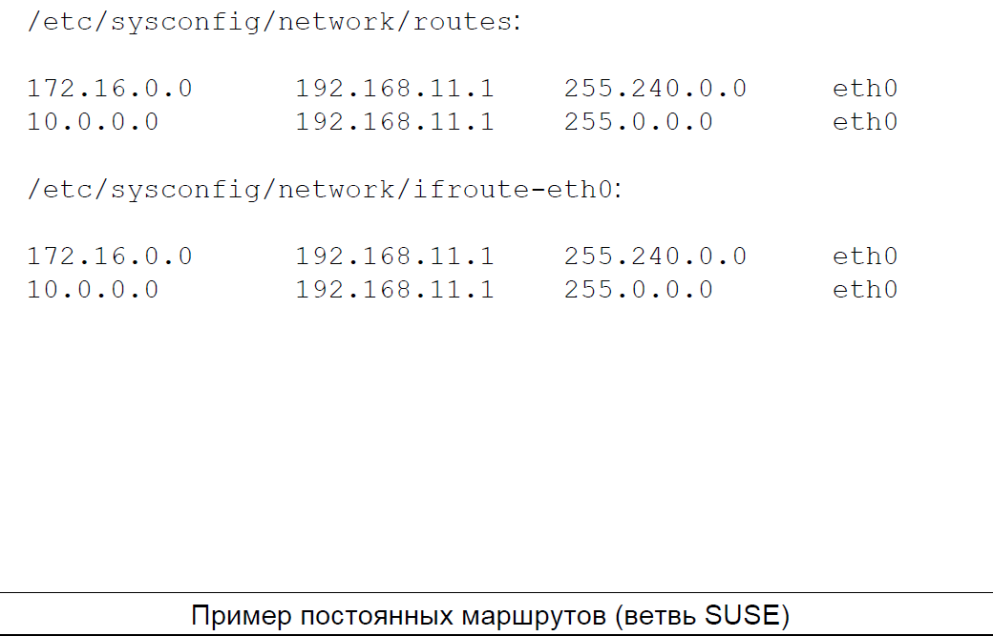

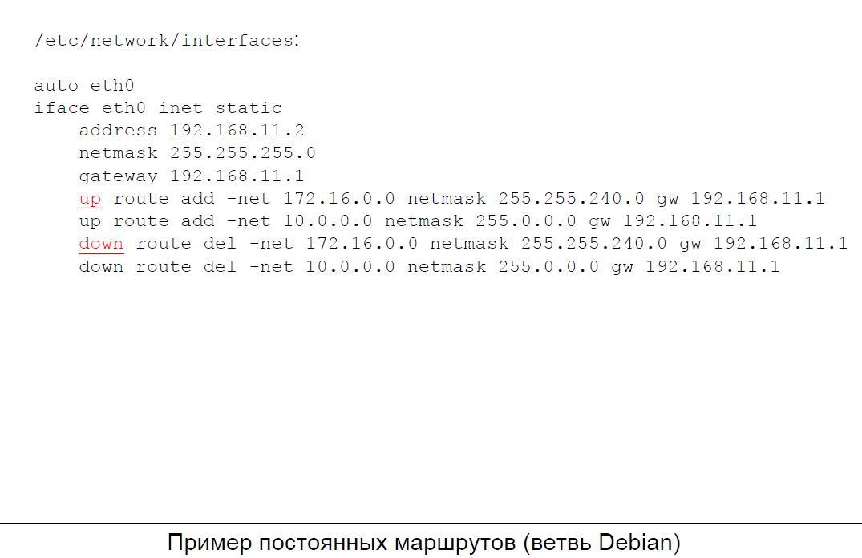

При необходимости введения сравнительно большого количества статических маршрутов или при переходе к простейшей динамической маршрутизации (RIP) в Linux можно задействовать демон routed. При этом статические маршруты помещают в стандартный конфигурационный файл /etc/gateways.

После настройки и запуска сервиса в течение некоторого времени сформируется таблица маршрутизации, которая затем может изменяться.

IP forwarding, и в Windows, и в Linux, по умолчанию выключен (и на серверах).

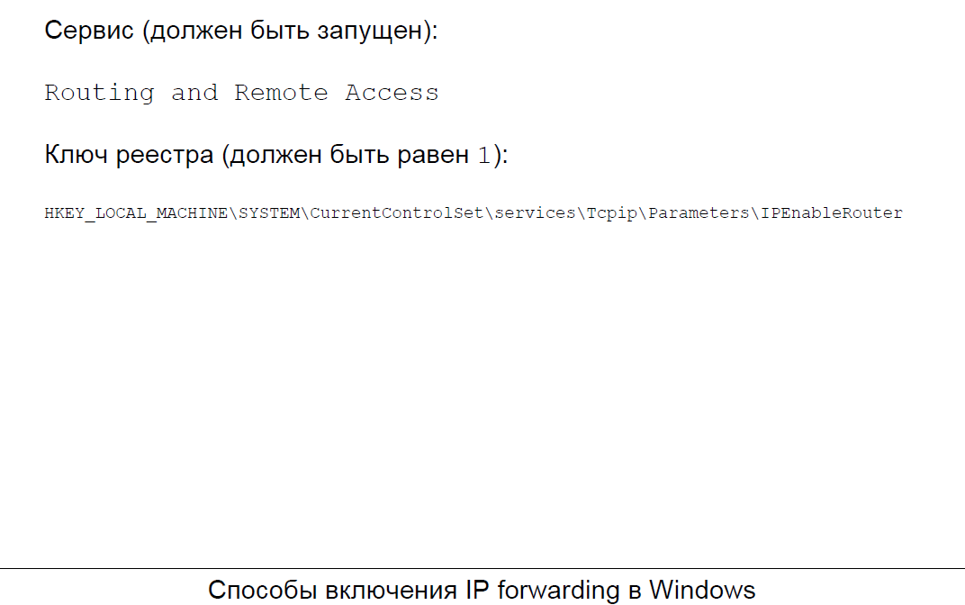

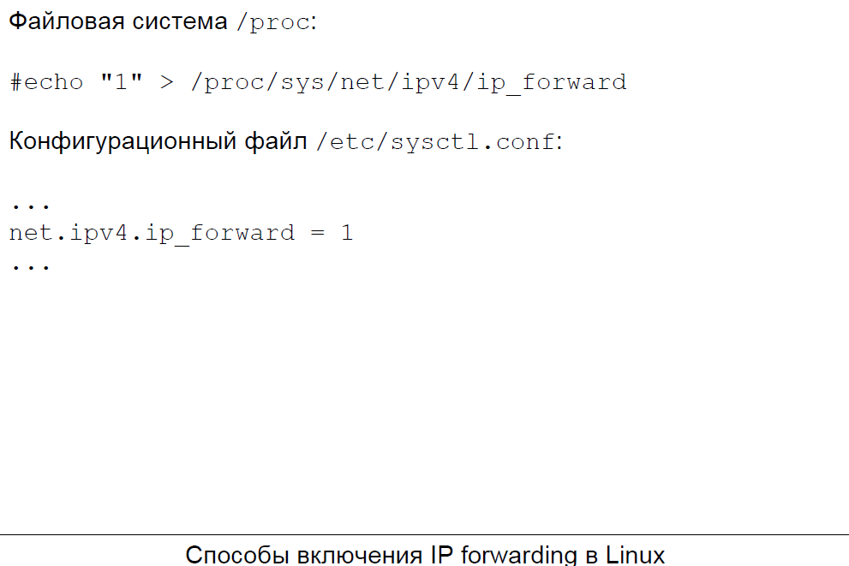

Для того чтобы проследить путь к какому-либо узлу, в Windows используют команду tracert, в Linux -- traceroute.

Административную дистанцию статических и динамических маршрутов можно корректировать в диапазоне от 0 до 255.

Статические маршруты с заведомо большей административнойдистанцией чем у динамических (например, 254), создаваемые как резервные, называют плавающими (floating).

Маршруты с административной дистанцией 255 (специально созданные или полученные от других маршрутизаторов) в таблицу маршрутизации IOS не вносятся.

Для просмотра текущей таблицы маршрутизации IOS используют команду show ip route.

При этом видна иерархия маршрутов. Наряду с уровнями, если маски дочерних подсетей разные, то родительская подсеть показывается как variably subnetted, иначе, просто как subnetted.

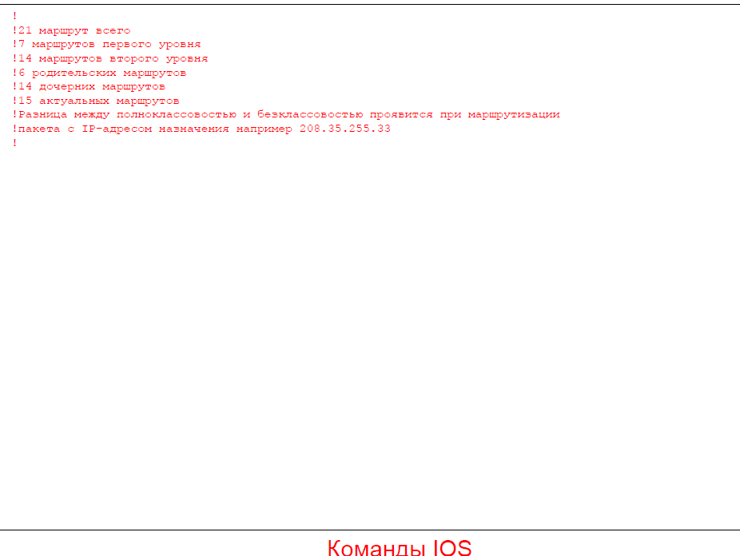

Gateway of last resort -- так часто называют шлюз по умолчанию.

Кроме упомянутых выше буквенных кодов маршрутов, в таблице

маршрутизации можно увидеть другие.

Для внесения статического маршрута в таблицу маршрутизации используют команду ip route.

Отключение бесклассового выбора маршрутов, то есть включение полноклассового, осуществляют командой no ip classless.

Функционал IP forwarding по умолчанию включен и может быть выключен командой no ip routing.

Функционал ICMP redirects по умолчанию включен и может быть выключен командой no ip redirects.

